新 书 推 荐

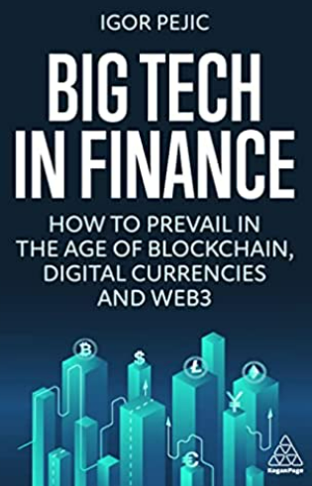
中文书名：《金融领域的大型科技公司：如何在区块链、数字货币和元宇宙时代获胜》
英文书名：Big Tech in Finance: How To Prevail In the Age of Blockchain, Digital Currencies, and WEB 3
作 者：Igor Pejic
出 版 社：Kogan Page
代理公司：ANA/Leah
页 数：256页
出版时间：2023年5月
代理地区：中国大陆
审读资料：电子稿
类 型：经管
#195 in APIs
#233 in Foreign Exchange
#246 in Online Trading & Investing

内容简介：

随着大型科技公司利用区块链在金融领域取得突破，金融参与者必须了解其后果以及如何捍卫其竞争优势。

《金融领域的大型科技公司》对大型科技公司在加密经济中的统治地位、其影响以及金融业如何反击提供了最前沿的视角。本书分析了大型科技公司进军银行业背后的动机，并揭示了使用区块链、技术接口、基础设施和投资区块链独角兽背后的策略。然后，书中回顾了金融组织如何应对这些威胁，政府和银行推动自己的战略和集中区块链的使用。

《金融领域的大型科技公司》深入探讨了大型科技公司、大型银行、初创企业和监管机构之间的斗争，分析了哪些参与者最有可能取得成功。它探索了正在发挥作用的关键工具，如智能合约、数字央行货币、去中心化自治组织（DAO）和元宇宙。本书还揭示了支撑权力斗争的地缘政治层面及其对该行业的影响。本书由一位国际公认的区块链专家撰写，通过对创始人、投资者、监管机构、银行家和区块链专家的深入采访，提供了有价值的内幕见解。它是金融和金融科技专业人士、银行家和投资者以及任何对金融科技发展感兴趣的人的必读之作。

作者简介：

伊戈尔·佩吉（Igor Pejic）是银行和金融领域技术驱动变革的领先专家。他曾在银行业担任多个管理职位，现任职于欧洲最大的银行集团之一。佩吉是一位国际主题演讲者和专家小组成员，因其在区块链方面的工作被麦肯锡和英国《金融时报》评选为Bracken Bower奖的三位入围者之一。他是《区块链巴别塔》（Blockchain Babel）的作者，该书也由Kogan Page出版，获得了2020年独立新闻奖，并被英国《金融时报》评为本月最佳图书。

媒体评价：

“这本书应该会让任何对我们经济的未来感兴趣的人刮目相看。21世纪20年代的世界将由科技和金融巨头的冲突来定义，而区块链等新一波技术将决定谁是赢家。伊戈尔·佩吉犀利而深思熟虑的书给出了一个最新的观点，什么将推动未来十年的经济，什么对今天的每个人都是危险的!”
——劳拉·斯托杰西维奇(Laura Stojcevic)

“对于任何自认为了解正统地缘政治格局正在发生的变化的人来说，这是一本必读的书。这是对一个事实的精彩审视:重要的不是谁拥有坦克，而是银行。包括你的身份在内的数据的所有权，谁控制中小企业电子商务的营销和履行，谁设计流行的数字交换代币，以及它如何促进全球支付，将决定是央行和金融服务机构，还是金融和大型科技叛乱分子，将控制我们的命运。”
—— 鲍勃·威格利(Bob Wigley)，英国金融协会主席

“我们许多从事金融服务创新的人可以清楚地看到，大型科技公司正在包围银行和金融业。在这本书中，伊戈尔描述了为什么大型科技公司对此感兴趣，以及他们下一步可能会做什么。更有趣的是我们应该做些什么——禁止它们会剥夺它们带来的创新和改进。大型科技公司需要受到监控和监管。世界各地的监管机构和政府是时候意识到，他们需要提高自己的水平，以应对这个快速变化的行业。一本必须读的书，也很有趣。不要错过它。”
——亚历山德罗·哈塔米(Alessandro Hatami), Pacemakers.io的创始人，《重塑银行与金融》(Reinventing Banking and Finance)一书的合著者

感谢您的阅读！
请将反馈信息发至：版权负责人
Email：Rights@nurnberg.com.cn
安德鲁·纳伯格联合国际有限公司北京代表处
北京市海淀区中关村大街甲59号中国人民大学文化大厦1705室, 邮编：100872
电话：010-82504106, 传真：010-82504200
公司网址：http://www.nurnberg.com.cn
书目下载：http://www.nurnberg.com.cn/booklist_zh/list.aspx
书讯浏览：http://www.nurnberg.com.cn/book/book.aspx
视频推荐：http://www.nurnberg.com.cn/video/video.aspx
豆瓣小站：http://site.douban.com/110577/
新浪微博：安德鲁纳伯格公司的微博_微博 (weibo.com)
微信订阅号：ANABJ2002


